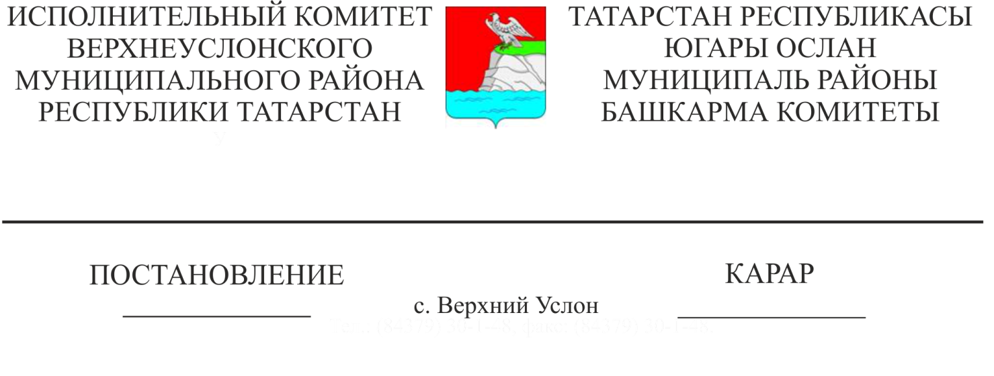

Татарстан Республикасы Югары Ослан муниципаль районының «Яр буе Морквашы балалар бакчасы» муниципаль бюджет мәктәпкәчә белем бирү учреждениесенең бюджеттан тыш эшчәнлеге кысаларында күрсәтелә торган түләүле мәгариф хезмәтләрен раслау турында

Татарстан Республикасы Министрлар Кабинетының 2010 елның 30 декабрендәге 1170 номерлы «Татарстан Республикасы дәүләт хакимияте башкарма органы карамагындагы дәүләт бюджет учреждениеләре эшчәнлегенең төп төрләренә караган хезмәт күрсәтүләр (эшләр башкару) өчен гражданнар һәм юридик затлар өчен түләүне билгеләүнең якынча тәртибен раслау турында» карары, Татарстан Республикасы Мәгариф һәм фән Министрлыгының «Татарстан Республикасы дәүләт (муниципаль) мәгариф оешмалары физик (юридик) затларга түләүле хезмәтләр күрсәтү тәртибе турында регламентны раслау хакында» 2014 елның 06 маендагы 2556/14 номерлы боерыгы нигезендә һәм Татарстан Республикасы Югары Ослан муниципаль районы «Яр буе Морквашы балалар бакчасы» муниципаль бюджет мәктәпкәчә белем бирү учреждениесенең матди-техник базасын ныгыту максатларында Татарстан Республикасы Югары Ослан муниципаль районы Башкарма комитеты

КАРАР БИРӘ:

1. Татарстан Республикасы Югары Ослан муниципаль районының «Яр буе Морквашы балалар бакчасы» муниципаль бюджет мәгариф учреждениесендә өстәмә түләүле мәгариф хезмәтләре күрсәтү турындагы карарны 2022 елның 1 ноябреннән яңа редакциядә расларга.

2. «Татарстан Республикасы Югары Ослан муниципаль районының «Яр буе Морквашы балалар бакчасы» муниципаль бюджет мәктәпкәчә белем бирү учреждениесенең бюджеттан тыш эшчәнлеге кысаларында күрсәтелә торган түләүле белем бирү хезмәтләрен раслау турында» Татарстан Республикасы Югары Ослан муниципаль районы Башкарма комитетының 2021 елның 29 сентябрендәге 1080 номерлы карары үз көчен югалткан дип танырга.

2. Түләүле белем бирү хезмәтләрен күрсәтүгә бәяләрнең прейскурантын 2022 елның 1 ноябреннән расларга. (1-нче кушымта).

3. Татарстан Республикасы Югары Ослан муниципаль районының «Яр буе Морквашы балалар бакчасы» муниципаль бюджет мәгариф учреждениесе мөдиренә «Түләүле мәгариф хезмәтләре турында нигезләмә»не һәм дәресләр расписаниесен яңа редакциядә расларга.

4. Әлеге карарны Интернет мәгълүмат-телекоммуникация челтәрендә Югары Ослан муниципаль районының рәсми сайтында бастырып чыгарырга.

5. Әлеге карарның үтәлешен тикшереп торуны «Татарстан Республикасы Югары Ослан муниципаль районы мәгариф бүлеге» МКУ башлыгына йөкләргә.

Башкарма комитет Җитәкчесе И.И. Шакиров

Әзерләде һәм бастырып чыгарды

Ф. М. Әхмәтова

5 нөсхәдә

Югары Ослан муниципаль районы

Башкарма комитетының ______

№____ карарына

1 нче кушымта

Татарстан Республикасы Югары Ослан муниципаль районы «Яр буе Морквашы балалар бакчасы» муниципаль бюджет мәктәпкәчә белем бирү учреждениесе буенча бер укучыга түләүле мәгариф хезмәтләре күрсәтүгә бәяләр

ПРЕЙСКУРАНТЫ

2022 елның 1 ноябреннән

|  |  |  |  |  |  |
| --- | --- | --- | --- | --- | --- |
| № т/б | Хезмәтнең атамасы | Яше | Дәресләрнең формасы | Айга хезмәт күрсәтү хакы, сум | Атнага дәресләр саны |
| 1. | Гимнастика | 3-6 | Төркем | 600,00 | Атнага 2 тапкыр |
| 2. | Логоритмика | 2-5 | Төркем | 1200,00 | Атнага 2 тапкыр |
| 3. | Инглиз теле | 5-6 | Төркем | 600,00 | Атнага 2 тапкыр |
| 4. | Шахмат | 5-6 | Төркем | 600,00 | Атнага 2 тапкыр |